Санкт-Петербургский политехнический университет Петра Великого

Институт машиностроения материалов и транспорта

Высшая школа автоматизации и робототехники

**Отчёт**

по практической работе №7

Дисциплина: ”Цифровой практикум”

Тема: ”Массивы”

Студент гр. 3331506/30001

Преподаватель Скрябнев А.Ю.

“__” ___________ 2023г.

Санкт-Петербург

2023

**Цель работы** − приобретение умений разработки алгоритмов обработки массивов и их программной реализации.

**Задание:**

Разработать приложение для ввода двух массивов пользователем с формы и выполнения для каждого из них типового действия: Вычисление суммы и количества чётных элементов целочисленного массива.

**Блок-схема типового вычисления:**

Начало

i = 0, sumPP = 0

нет

i<=n-1

да

нет

x[i]>0

Конец

да

sumPP = sumPP + x[i]

i = i + 1

Начало

i = 0, sumOO = 0

нет

i<=n-1

да

нет

x[i]<0

Конец

да

sumOO = sumOO +x[i]

i = i +1

**Блок-схема алгоритма выполнения основных действий:**

Начало

nx = число эл-ов в 1 массиве, ny = число эл-ов во 2 массиве, i = 0

нет

i<=nx-1

да

нет

Ввод х успешен

да

Ошибка синтаксиса

Ввод x­i

1, 5

i +1

2, 4

2, 3

i = 0

нет

i<=ny-1

да

нет

Ввод y успешен

да

Ошибка синтаксиса

Ввод y­i

3, 5

i +1

Сумма положительных эл-ов 1 массива

Сумма отрицательных эл-ов 1 массива

4, 5

4, 4

Сумма положительных эл-ов 2 массива

Сумма положительных эл-ов 2 массива

3, 4

1, 3

Вывод суммы положительных и отрицательных эл-ов

Конец

**Текст модуля проекта:**

double sum1(double x[], int n)

{

int sumPP = 0;

int i;

for (i=0; i<=n-1; i++)

{

if((int)x[i]>0)

{

sumPP = sumPP+ (int)x[i];

}

}

return sumPP;

}

double sum2(double x[], int n)

{

int sumOO = 0;

int i;

for (i=0; i<=n-1; i++)

{

if((int)x[i]<0)

{

sumOO = sumOO+ (int)x[i];;

}

}

return sumOO;

}

void __fastcall TForm2::Button1Click(TObject *Sender)

{

double * x;

double * y;

int n, nx, ny, i, sumOO,sumPP;

nx=Memo1->Lines->Count;

ny = Memo2->Lines->Count;

x=new double[nx];

y=new double[ny];

for (i=0; i<=nx-1; i++)

{

if (TryStrToFloat(Memo1->Lines->Strings[i], x[i]))

{

}

else ShowMessage("ошибка синтаксиса 1");

}

for (i=0; i<=ny-1; i++)

{

if (TryStrToFloat(Memo2->Lines->Strings[i], y[i]))

{

}

else ShowMessage("ошибка синтаксиса 2");

}

Label6->Caption=FloatToStr(sum1(x,nx));

Label5->Caption=FloatToStr(sum2(x,nx));

Label10->Caption=FloatToStr(sum1(y,ny));

Label9->Caption=FloatToStr(sum2(y,ny));

}

**Пример работы приложения:**

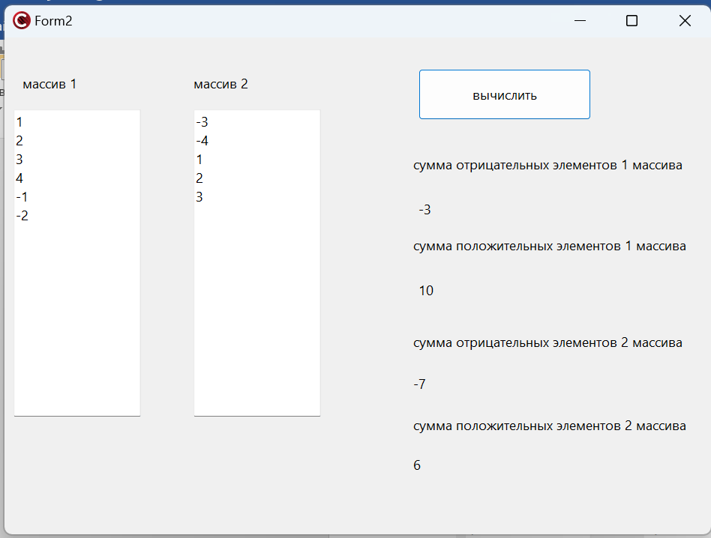

Label

Button

Memo

Рисунок – Пример работы приложения

**Вывод:**

После этой работы мы научились разрабатывать алгоритмы обработки массивов и их программно реализовывать.